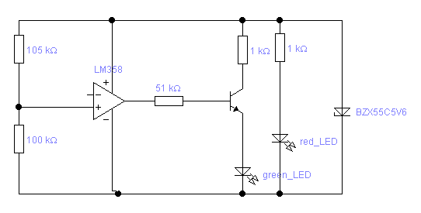
Wenn man es ganz gut machen will...
hier ist die Ergänzung für die 2. Hälfte des OPV.
Habe gerade eingebaut.

Mit freundlichen Grüßen
Paul Baumann

